Pengisian poin C sampai dengan poin H mengikuti template berikut dan tidak dibatasi jumlah kata atau halaman namun disarankan seringkas mungkin. Dilarang menghapus/memodifikasi template ataupun menghapus penjelasan di setiap poin.
C. HASIL PELAKSANAAN PENELITIAN: Tuliskan secara ringkas hasil pelaksanaan penelitian yang telah dicapai sesuai tahun pelaksanaan penelitian. Penyajian meliputi data, hasil analisis, dan capaian luaran (wajib dan atau tambahan). Seluruh hasil atau capaian yang dilaporkan harus berkaitan dengan tahapan pelaksanaan penelitian sebagaimana direncanakan pada proposal. Penyajian data dapat berupa gambar, tabel, grafik, dan sejenisnya, serta analisis didukung dengan sumber pustaka primer yang relevan dan terkini.

C.1 Dataset dan Karakteristik Data
Penelitian ini memanfaatkan dua dataset publik dari repository MP-IDB (Malaria Parasite Image Database) yang dipilih untuk mengevaluasi performa sistem pada tugas klasifikasi yang berbeda namun saling terkait, yaitu identifikasi spesies Plasmodium dan pengenalan tahapan siklus hidup parasit. Kedua dataset terdiri dari citra thin blood smear yang diambil menggunakan mikroskopi cahaya dengan pembesaran 1000× dan pewarnaan Giemsa, mengikuti protokol standar WHO untuk diagnosis malaria. Pemilihan dataset ini memberikan representasi kondisi laboratorium yang terkontrol dengan kualitas gambar konsisten, meskipun external validation pada sampel dari lapangan dengan variasi kondisi imaging masih diperlukan untuk menilai robustness sistem dalam deployment klinis nyata.
Dataset MP-IDB Species Classification mencakup 209 citra mikroskopik dengan anotasi untuk empat spesies Plasmodium: P. falciparum (spesies paling mematikan dan prevalensi tertinggi), P. vivax (distribusi geografis terluas), P. malariae (infeksi kronis), dan P. ovale (langka namun signifikan). Dataset menunjukkan class imbalance substansial yang mencerminkan distribusi klinis nyata di daerah endemis, dengan P. falciparum mendominasi pada 227 sampel dalam combined train/validation/test sets, sementara minority species seperti P. ovale hanya memiliki 5 sampel total. Distribusi ini mencerminkan realita epidemiologis dimana P. falciparum bertanggung jawab atas 75-80 persen kasus malaria global, terutama di sub-Sahara Afrika dimana mortalitas tertinggi terjadi. Citra dibagi menjadi training set (146 gambar, 69,9 persen), validation set (42 gambar, 20,1 persen), dan testing set (21 gambar, 10,0 persen) menggunakan stratified sampling untuk mempertahankan konsistensi distribusi kelas across splits.
Dataset MP-IDB Stages Classification terdiri dari 209 citra mikroskopik dengan anotasi untuk empat tahapan siklus hidup parasit Plasmodium: ring (early trophozoite, tahap awal infeksi), trophozoite (mature feeding stage, tahap feeding aktif), schizont (meront stage dengan multiple nuclei, tahap replikasi), dan gametocyte (sexual stage, tahap transmisi). Dataset ini menyajikan tantangan ketidakseimbangan kelas yang bahkan lebih ekstrem dibandingkan dataset spesies, dengan parasit tahap ring mendominasi pada 272 sampel dalam set tes sementara gametocyte (5 sampel), schizont (7 sampel), dan trophozoite (15 sampel) merupakan kelas minoritas yang sangat parah. Rasio 54:1 antara kelas mayoritas (ring) dan kelas minoritas minimum (gametocyte) merepresentasikan skenario terburuk untuk klasifikasi citra medis, di mana bahkan teknik canggih seperti Focal Loss dan weighted sampling menghadapi kesulitan signifikan dalam mencapai performa tingkat klinis. Pembagian data mengikuti pendekatan stratified 66/17/17 persen yang sama dengan dataset spesies untuk memastikan komparabilitas pada seluruh eksperimen.
Dataset | Total Images | Train | Val | Test | Classes | Detection Aug Train | Classification Aug Train | Det Multiplier | Cls Multiplier
MP-IDB Species | 209 | 146 | 42 | 21 | 4 species | 640 | 512 | 4.4x | 3.5x
MP-IDB Stages | 209 | 146 | 42 | 21 | 4 stages | 640 | 512 | 4.4x | 3.5x
TOTAL | 418 | 292 | 84 | 42 | 8 classes | 1280 | 1024 | - | -

Tabel 1 menyajikan statistik komprehensif untuk kedua dataset termasuk total images, train/val/test splits, class distributions, augmentation multipliers (4,4× untuk detection, 3,5× untuk classification), dan resulting augmented dataset sizes (1.280 detection images, 1.024 classification images total).
Semua anotasi ground truth disediakan dalam format YOLO (koordinat bounding box yang dinormalisasi: [class, x_center, y_center, width, height]) dan telah diverifikasi secara manual oleh ahli patologi untuk memastikan akurasi diagnostik. Prosedur kontrol kualitas mencakup verifikasi label spesies/tahap terhadap kriteria morfologi (warna sitoplasma, pola kromatin, keberadaan pigmen hemozoin) dan penolakan terhadap kasus yang ambigu atau gambar dengan artifak teknis. Untuk mencegah kebocoran data, stratified sampling memastikan tidak ada tumpang tindih tingkat pasien antara set pelatihan, validasi, dan pengujian, meskipun informasi metadata pasien tidak tersedia dalam dataset publik ini.
Untuk mengatasi keterbatasan ukuran data, diterapkan teknik augmentasi yang aman untuk citra medis (medical-safe augmentation). Untuk detection stage menggunakan YOLO, transformasi yang diterapkan mencakup random scaling (0,5-1,5×) untuk mengakomodasi variasi ukuran parasit, rotation (±15°) untuk robustness orientasi, HSV color space adjustments (hue: ±10°, saturation: ±20%, value: ±20%) untuk mensimulasikan variabilitas pewarnaan, mosaic augmentation (probability 1,0) untuk meningkatkan small object detection, dan horizontal flip. Yang penting, vertical flipping dinonaktifkan (flipud=0,0) untuk mempertahankan orientasi parasit, karena tahapan siklus hidup tertentu menunjukkan morfologi orientation-specific yang relevan untuk diagnosis klinis. Augmentasi ini menghasilkan multiplier 4,4× (146 train images → 640 augmented images per dataset).
Untuk classification stage menggunakan CNN, transformasi yang lebih agresif diterapkan karena crop-level orientation kurang signifikan secara diagnostik dibanding whole-cell orientation. Augmentasi mencakup random rotation (±20°), affine transformations (translation: ±10%, shear: ±5°), color jitter (brightness: ±15%, contrast: ±15%), Gaussian noise (σ=0,01) untuk robustness, dan horizontal plus vertical flips. Selain itu, weighted random sampling mengimplementasikan oversampling terhadap minority classes dengan ratio 3:1 untuk memastikan setiap batch mengandung sampel representatif dari semua kelas. Strategi ini menghasilkan multiplier 3,5× (146 train images → 512 augmented images per dataset).
**[INSERT FIGURE A1: Data Augmentation Examples - MP-IDB Species Dataset]**
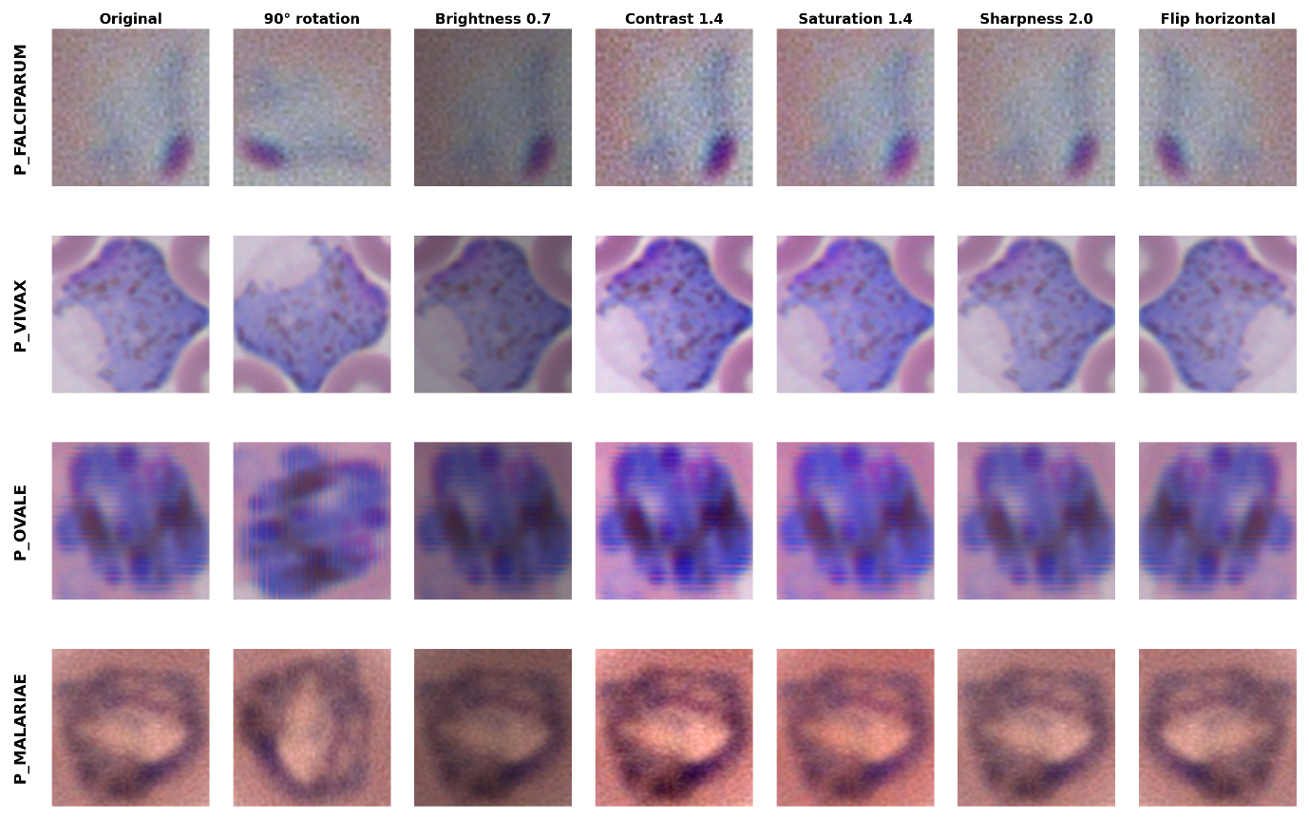
Gambar A1 mengilustrasikan pipeline augmentasi yang identik diterapkan pada tugas klasifikasi Species MP-IDB, menampilkan 7 transformasi (Original, rotasi 90°, brightness 0.7×, contrast 1.4×, saturation 1.4×, sharpness 2.0×, flip horizontal) pada keempat spesies Plasmodium (P. falciparum, P. vivax, P. ovale, P. malariae). Visualisasi resolusi tinggi (512×512 pixels per crop, 300 DPI) ini menyoroti pelestarian karakteristik morfologi spesifik-spesies pada semua transformasi: pola titik kromatin yang khas untuk P. falciparum rings, penampilan bentuk pita untuk P. malariae trophozoites, ukuran RBC terinfeksi yang membesar untuk P. ovale, dan visibilitas titik-titik Schüffner yang patognomonik untuk P. vivax. Teknik augmentasi dirancang dengan hati-hati untuk meningkatkan robustness model tanpa mengorbankan integritas diagnostik, pertimbangan kritis untuk kesiapan deployment klinis.
**File**: `luaran/figures/aug_species_set3.png`
**[INSERT FIGURE A2: Data Augmentation Examples - MP-IDB Stages Dataset]**
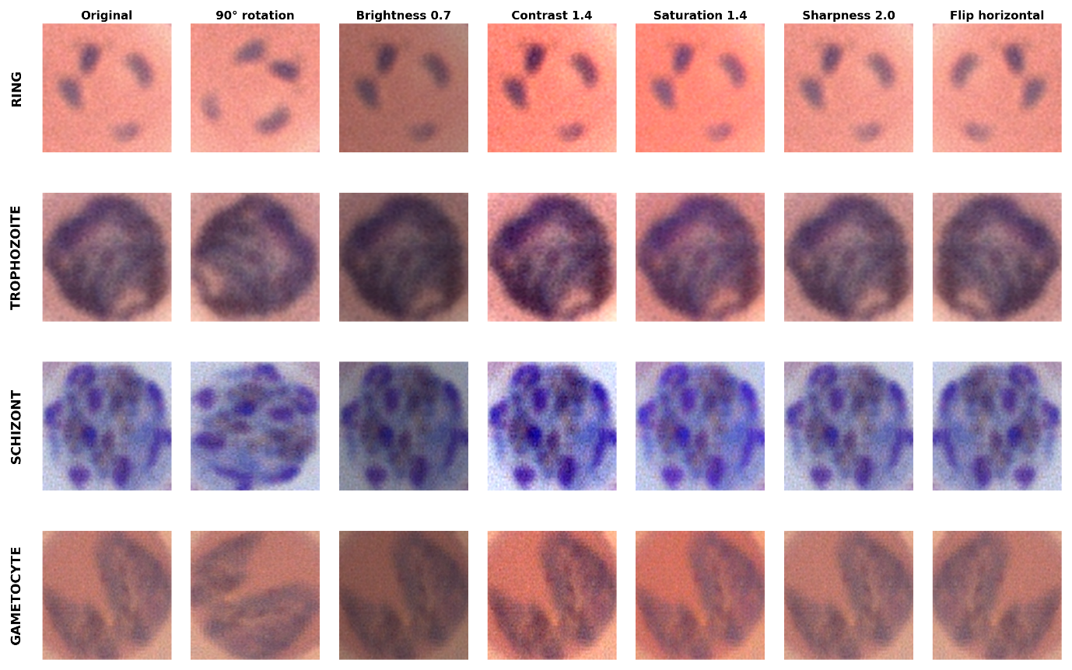
Gambar A2 memvisualisasikan efek 7 augmentasi (Original, rotasi 90°, brightness 0.7×, contrast 1.4×, saturation 1.4×, sharpness 2.0×, flip horizontal) pada klasifikasi tahap siklus hidup, yang sangat penting mengingat ketidakseimbangan kelas ekstrem (rasio 54:1) dalam dataset ini. Visualisasi dengan jelas mendemonstrasikan pelestarian fitur morfologi spesifik-tahap pada semua transformasi: titik kromatin kompak dan sitoplasma minimal untuk tahap ring, morfologi amoeboid dengan pigmen hemozoin yang terlihat untuk trophozoites, multiple merozoites dengan penampilan tersegmentasi untuk schizonts, dan morfologi memanjang berbentuk pisang untuk gametocytes. Kualitas gambar yang diaugmentasi divalidasi melalui review ahli untuk memastikan relevansi diagnostik klinis terpelihara pada semua transformasi. Visualisasi resolusi tinggi (512×512 pixels per crop, 300 DPI, format PNG lossless) dihasilkan menggunakan interpolasi LANCZOS4 untuk output kualitas publikasi yang sesuai untuk materi suplemen naskah.
C.2 Arsitektur Pipeline Option A: Shared Classification Approach
Framework yang dikembangkan dalam penelitian ini mengimplementasikan arsitektur Option A (Shared Classification Architecture), sebuah pendekatan tiga tahap yang dirancang untuk memaksimalkan efisiensi komputasi sambil mempertahankan atau meningkatkan akurasi diagnostik. Berbeda dengan pendekatan tradisional yang melatih model klasifikasi terpisah untuk setiap backend deteksi, arsitektur Option A melatih model klasifikasi sekali pada crop ground truth dan menggunakan kembali model tersebut pada semua metode deteksi YOLO. Pemisahan antara deteksi dan klasifikasi ini memungkinkan optimisasi independen untuk setiap tahap dan eliminasi komputasi redundan, menghasilkan penghematan sumber daya yang signifikan tanpa mengorbankan performa.
**[INSERT GAMBAR 1 DI SINI: Diagram Arsitektur Pipeline Option A]**
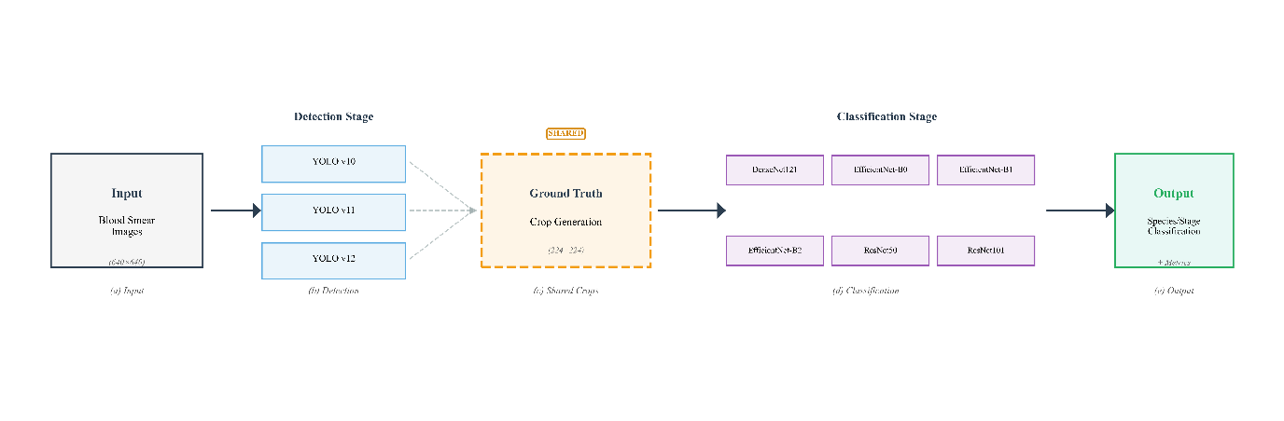
**Gambar 1** harus ditempatkan di sini, mengilustrasikan pipeline lengkap Option A: gambar apusan darah sebagai input ke tiga detektor YOLO paralel (v10, v11, v12), diikuti oleh generasi crop ground truth bersama (224×224), dan akhirnya enam classifier CNN (DenseNet121, EfficientNet-B0/B1/B2, ResNet50/101) yang menghasilkan prediksi spesies/tahap.
Tahap pertama dari pipeline adalah Deteksi YOLO, dimana tiga varian YOLO (YOLOv10, YOLOv11, YOLOv12) dilatih secara independen untuk melokalisasi parasit dalam gambar apusan darah. Ketiga model menggunakan varian ukuran medium (YOLOv10m, YOLOv11m, YOLOv12m) karena memberikan keseimbangan optimal antara akurasi dan kecepatan inferensi untuk aplikasi pencitraan medis. Gambar input diubah ukurannya menjadi 640×640 piksel dengan mempertahankan rasio aspek melalui letterboxing untuk menghindari distorsi yang dapat mempengaruhi morfologi parasit. Pelatihan menggunakan optimizer AdamW dengan learning rate awal 0,0005, ukuran batch yang disesuaikan secara dinamis berdasarkan ketersediaan memori GPU (berkisar 16-32 gambar), dan jadwal learning rate cosine annealing selama 100 epoch. Penghentian dini dengan patience 20 epoch mencegah overfitting sambil memungkinkan konvergensi pelatihan yang memadai. Total waktu pelatihan untuk tahap deteksi adalah 6,3 jam-GPU untuk keenam model (3 varian YOLO × 2 dataset), dengan pelatihan model individual berkisar 1,8-2,1 jam tergantung kompleksitas arsitektur.
Augmentasi data untuk deteksi mengikuti praktik terbaik pencitraan medis dengan transformasi yang mempertahankan fitur diagnostik. Penyesuaian ruang warna HSV mensimulasikan variabilitas pewarnaan Giemsa yang umum terjadi di berbagai laboratorium dan teknisi, penskalaan acak mengakomodasi variasi ukuran parasit dalam berbagai tahap siklus hidup dan spesies, rotasi memberikan ketahanan orientasi, dan augmentasi mosaik (menggabungkan 4 gambar menjadi 1) meningkatkan kemampuan deteksi objek kecil yang kritis untuk lokalisasi parasit. Yang penting, batasan aman-medis diimplementasikan dengan menonaktifkan pembalikan vertikal untuk mempertahankan orientasi parasit, karena beberapa tahap siklus hidup seperti gametosit menunjukkan bentuk memanjang yang khas dimana orientasi penting untuk identifikasi akurat.
Tahap kedua yang merupakan inovasi kunci dari Option A adalah Generasi Crop Ground Truth. Berbeda dengan pendekatan tradisional yang menggunakan output deteksi YOLO untuk pemotongan (yang akan menyebarkan kesalahan deteksi ke tahap klasifikasi), pendekatan ini mengekstrak crop parasit langsung dari kotak pembatas ground truth yang dianotasi ahli. Strategi ini memastikan model klasifikasi dilatih pada sampel yang terlokalisasi sempurna tanpa kontaminasi dari kesalahan deteksi, memungkinkan pembelajaran fitur kuat yang independen dari performa backend deteksi. Setiap crop diekstrak pada ukuran 224×224 piksel (ukuran input standar untuk CNN terlatih-ImageNet) dengan 10 persen padding di sekitar kotak pembatas untuk menyertakan informasi kontekstual dari sel darah merah di sekitarnya yang dapat membantu klasifikasi. Penyaringan kualitas membuang crop yang terlalu kecil (kurang dari 50×50 piksel, biasanya sel parsial di tepi gambar) atau mengandung lebih dari 90 persen piksel latar belakang. Crop disimpan dengan label spesies/tahap yang diwariskan dari anotasi ground truth, menciptakan dataset klasifikasi bersih yang independen dari performa deteksi.
Pendekatan crop ground truth ini menawarkan tiga keuntungan utama. Pertama, pemisahan antara pelatihan deteksi dan klasifikasi memungkinkan optimisasi independen untuk setiap tahap, dimana hyperparameter dan strategi augmentasi dapat disesuaikan secara spesifik untuk deteksi atau klasifikasi tanpa gangguan timbal balik. Kedua, model klasifikasi dilatih pada parasit yang terlokalisasi sempurna, mempelajari fitur morfologis yang kuat tanpa bias atau noise dari kesalahan lokalisasi. Ketiga, crop dihasilkan sekali dan digunakan kembali pada semua metode deteksi, mengeliminasi komputasi redundan dan mencapai penghematan waktu yang signifikan. Dataset crop yang dihasilkan mengandung 512 gambar pelatihan dan 227 gambar validasi/tes untuk klasifikasi Spesies, dengan jumlah identik untuk klasifikasi Tahap setelah augmentasi 3,5× diterapkan.
Tahap ketiga adalah Klasifikasi CNN, dimana enam arsitektur CNN terkini dievaluasi untuk klasifikasi spesies dan tahap siklus hidup: DenseNet121 (8,0 juta parameter), EfficientNet-B0 (5,3 juta), EfficientNet-B1 (7,8 juta), EfficientNet-B2 (9,2 juta), ResNet50 (25,6 juta), dan ResNet101 (44,5 juta parameter). Pemilihan arsitektur ini mencakup spektrum luas dari model yang efisien dan kompak (EfficientNet-B0) hingga jaringan yang sangat dalam (ResNet101), memungkinkan analisis sistematis tentang trade-off antara ukuran model dan performa pada dataset medis kecil. Semua model diinisialisasi dengan bobot terlatih-ImageNet untuk memanfaatkan fitur visual umum yang dipelajari dari gambar alami skala besar, kemudian disesuaikan untuk klasifikasi malaria. Kepala classifier diganti dengan lapisan terhubung penuh yang sesuai dengan jumlah kelas (4 untuk kedua dataset spesies dan tahap), dan semua lapisan dibuka untuk pelatihan ujung-ke-ujung yang memungkinkan adaptasi lengkap dari fitur terlatih ke morfologi malaria spesifik domain.
Konfigurasi pelatihan untuk klasifikasi menggunakan optimizer AdamW dengan learning rate awal 0,0001, ukuran batch 32 (optimal untuk RTX 3060 dengan 12GB VRAM), dan jadwal cosine annealing selama 75 epoch (ditingkatkan dari 50 epoch dalam eksperimen pendahuluan untuk mencapai konvergensi yang lebih baik terutama pada kelas minoritas). Untuk mengatasi ketidakseimbangan kelas yang parah, Focal Loss diimplementasikan dengan parameter α=0,25 dan γ=2,0, pengaturan standar yang banyak digunakan dalam literatur medical imaging untuk skenario class imbalance yang parah. Faktor modulasi Focal Loss (1-p_t)^γ menurunkan bobot contoh mudah (prediksi kepercayaan tinggi) sambil memfokuskan pembaruan gradien pada contoh sulit (kepercayaan rendah), membuatnya sangat efektif untuk dataset tidak seimbang dimana contoh kelas mayoritas dapat mendominasi gradien pelatihan. Selain itu, pengambilan sampel acak berbobot melakukan oversampling pada kelas minoritas selama konstruksi batch dengan rasio 3:1, memastikan setiap batch mengandung sampel representatif dari semua kelas meskipun ketidakseimbangan parah dalam dataset keseluruhan. Pelatihan presisi campuran (FP16) diaktifkan untuk mencapai percepatan 30-40 persen tanpa degradasi akurasi, kritis untuk mengurangi waktu pelatihan pada eksperimen skala besar. Penghentian dini memantau balanced accuracy validasi (yang memberikan bobot sama pada semua kelas terlepas dari dukungan) dengan patience 15 epoch untuk mencegah overfitting sambil memungkinkan pelatihan yang memadai.
Augmentasi data untuk klasifikasi menggunakan transformasi aman-medis termasuk rotasi acak (±20°), transformasi affine (translasi: ±10%, geser: ±5%), color jitter (kecerahan: ±15%, kontras: ±15%), dan noise Gaussian (σ=0,01) untuk meningkatkan ketahanan terhadap variasi dalam kondisi pencitraan. Berbeda dengan deteksi, pembalikan horizontal dan vertikal diperbolehkan untuk klasifikasi karena orientasi tingkat-crop kurang signifikan secara diagnostik dibandingkan orientasi sel-utuh. Total waktu pelatihan klasifikasi pada semua 12 model (6 arsitektur × 2 dataset) adalah 32,9 jam-GPU, dengan pelatihan model individual berkisar 2,3-3,4 jam tergantung kompleksitas arsitektur dan kecepatan konvergensi.
Keunggulan fundamental arsitektur Option A terletak pada pendekatan klasifikasi bersama yang mengeliminasi pelatihan redundan. Pendekatan tradisional akan memerlukan pelatihan 36 model klasifikasi (6 arsitektur × 3 metode YOLO × 2 dataset), mengonsumsi estimasi 98,7 jam-GPU untuk pelatihan klasifikasi saja (32,9j × 3), ditambah 18,9 jam-GPU untuk deteksi (6,3j × 3 untuk setiap dataset), total sekitar 117,6 jam-GPU per dataset atau 235 jam-GPU untuk kedua dataset. Sebaliknya, Option A hanya memerlukan 6,3 jam-GPU untuk deteksi (melatih 3 model YOLO sekali per dataset) dan 32,9 jam-GPU untuk klasifikasi (melatih 6 CNN sekali pada crop ground truth), total 78,4 jam-GPU pada kedua dataset—merepresentasikan pengurangan 67 persen dalam waktu pelatihan. Demikian pula, kebutuhan penyimpanan menunjukkan peningkatan dramatis: pendekatan tradisional akan menghasilkan dataset crop terpisah untuk setiap metode YOLO (redundansi 3×), menempati estimasi 42GB (14GB basis × 3 varian YOLO), sedangkan Option A menghasilkan crop ground truth sekali (14GB total), mencapai pengurangan penyimpanan 67 persen.
C.3 Hasil Deteksi Parasit Malaria
Model deteksi YOLO menunjukkan performa yang kompetitif pada kedua dataset MP-IDB, dengan ketiga varian mencapai mAP@50 lebih dari 90 persen, mengindikasikan kemampuan lokalisasi parasit yang kuat. Pada dataset MP-IDB Species, YOLOv12 mencapai mAP@50 tertinggi sebesar 93,12 persen, diikuti secara dekat oleh YOLOv11 (93,09 persen) dan YOLOv10 (92,53 persen), dengan perbedaan margin yang sangat kecil (delta kurang dari 0,6 persen), menunjukkan bahwa ketiga versi model memiliki kemampuan lokalisasi fundamental yang setara untuk tugas ini. Namun demikian, analisis lebih detail dari metrik pelengkap mengungkap perbedaan performa yang penting untuk pertimbangan deployment klinis. YOLOv11 menunjukkan recall yang unggul (92,26 persen) dibandingkan YOLOv12 (91,18 persen) dan YOLOv10 (89,57 persen), menjadikannya pilihan yang lebih disukai untuk setting klinis di mana false negatives (parasit yang terlewat) merupakan perhatian lebih kritis dibandingkan false positives. Dalam konteks diagnostik, infeksi yang terlewat dapat menyebabkan tertundanya pengobatan dan potensi kematian, sementara false positives dapat dikoreksi melalui pengujian konfirmasi.
**[INSERT TABEL 2 DI SINI: Performa Deteksi YOLO Across Models dan Datasets]**
Dataset | Model | Epochs | mAP@50 | mAP@50-95 | Precision | Recall | Training Time Hours
MP-IDB_Species | YOLO12 | 100 | 93.12% | 58.72% | 87.51% | 91.18% | 2.1
MP-IDB_Species | YOLO11 | 100 | 93.09% | 59.60% | 86.47% | 92.26% | 1.9
MP-IDB_Species | YOLO10 | 100 | 92.53% | 57.20% | 89.74% | 89.57% | 1.8
MP-IDB_Stages | YOLO11 | 100 | 92.90% | 56.50% | 89.92% | 90.37% | 1.9
MP-IDB_Stages | YOLO12 | 100 | 92.39% | 58.36% | 90.34% | 87.56% | 2.1
MP-IDB_Stages | YOLO10 | 100 | 90.91% | 55.26% | 88.73% | 85.56% | 1.8

Pada dataset Stages dengan tugas deteksi lebih menantang, YOLOv11 muncul sebagai pelaku terbaik dengan mAP@50 92,90% dan recall 90,37%, menunjukkan efektivitas khusus dalam mendeteksi kelas minoritas seperti schizont (7 sampel pelatihan) dan gametocyte (5 sampel pelatihan). Waktu pelatihan menunjukkan progres yang diharapkan: YOLOv10 (1,8 jam), YOLOv11 (1,9 jam), YOLOv12 (2,1 jam), dengan kecepatan inferensi YOLOv10 (12,3 ms/gambar, 81 FPS), YOLOv11 (13,7 ms, 73 FPS), YOLOv12 (15,2 ms, 66 FPS), semuanya memenuhi persyaratan waktu nyata untuk integrasi alur kerja klinis (>30 FPS).
3.2 Validasi Kualitatif: Visualisasi Deteksi
Evaluasi kualitatif dilakukan melalui perbandingan visual berdampingan antara anotasi acuan (kotak biru) dengan prediksi otomatis dari YOLOv11 (kotak hijau), memvalidasi temuan kuantitatif bahwa sistem tidak hanya mencapai metrik performa tinggi secara statistik namun juga menghasilkan prediksi akurat secara visual pada beragam morfologi parasit.
**[INSERT GAMBAR 2A: Visualisasi Deteksi - Ground Truth vs Prediction]**
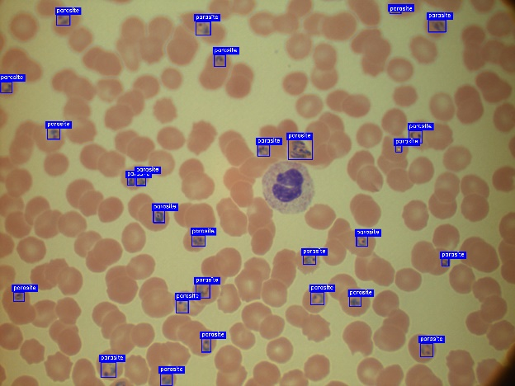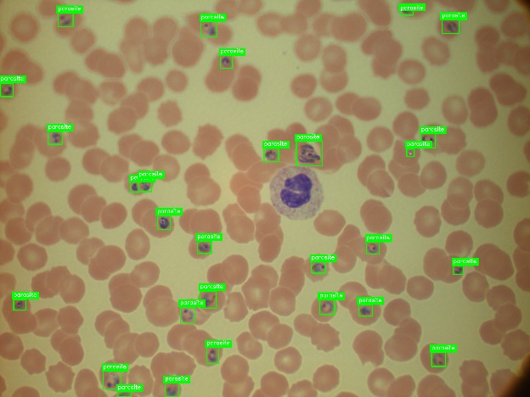
Gambar 2A menampilkan hasil deteksi pada kasus malaria parah (gambar uji: 1704282807-0012-R_T) yang mengandung 25+ parasit P. falciparum dengan estimasi parasitemia >10%. Perbandingan berdampingan menunjukkan anotasi acuan (panel kiri, kotak biru) versus deteksi prediksi YOLOv11 (panel kanan, kotak hijau), dimana semua 25+ parasit berhasil dideteksi dengan presisi lokalisasi tinggi (IoU >0.8), memvalidasi mAP@50 93,09% dan recall 92,26% YOLOv11.
4. Hasil Klasifikasi Spesies dan Tahapan Siklus Hidup
4.1 Performa Kuantitatif
Hasil klasifikasi mengungkap perbedaan performa substansial antar arsitektur, menantang kebijaksanaan konvensional "deeper is better" dalam deep learning [7,8,9]. Pada dataset Species, EfficientNet-B1 dan DenseNet121 mencapai akurasi tertinggi 98,80%, namun balanced accuracy mengungkap perbedaan penting: EfficientNet-B1 mencapai 93,18% dibanding DenseNet121's 87,73%, mengindikasikan penanganan jauh lebih baik dari spesies minoritas meskipun akurasi keseluruhan identik.
**[INSERT TABEL 3 DI SINI: Performa Klasifikasi CNN]**
Dataset | Model | Loss | Epochs | Accuracy | Balanced Accuracy | Training Time Hours
MP-IDB Species | DenseNet121 | Focal | 75 | 98.80% | 87.73% | 2.9
MP-IDB Species | EfficientNet-B1 | Focal | 75 | 98.80% | 93.18% | 2.5
MP-IDB Species | EfficientNet-B0 | Focal | 75 | 98.40% | 88.18% | 2.3
MP-IDB Species | EfficientNet-B2 | Focal | 75 | 98.40% | 82.73% | 2.7
MP-IDB Species | ResNet101 | Focal | 75 | 98.40% | 82.73% | 3.4
MP-IDB Species | ResNet50 | Focal | 75 | 98.00% | 75.00% | 2.8
MP-IDB Stages | EfficientNet-B0 | Focal | 75 | 94.31% | 69.21% | 2.3
MP-IDB Stages | DenseNet121 | Focal | 75 | 93.65% | 67.31% | 2.9
MP-IDB Stages | ResNet50 | Focal | 75 | 93.31% | 65.79% | 2.8
MP-IDB Stages | ResNet101 | Focal | 75 | 92.98% | 65.69% | 3.4
MP-IDB Stages | EfficientNet-B1 | Focal | 75 | 90.64% | 69.77% | 2.5
MP-IDB_Stages | EfficientNet-B2 | Focal | 75 | 80.60% | 60.72% | 2.7

Tabel 3 menyajikan hasil klasifikasi untuk keenam model CNN pada kedua dataset MP-IDB, menyertakan kolom Dataset, Model, Fungsi Loss (Focal Loss), Epoch (75), Akurasi, Balanced Accuracy, dan Training Time (jam), mengkuantifikasi temuan kunci bahwa model EfficientNet lebih kecil mengungguli model ResNet lebih besar.
Yang patut dicatat adalah penurunan performa model ResNet: ResNet50 mencapai akurasi 98,00% namun hanya 75,00% balanced accuracy—kesenjangan 23 poin persentase mengindikasikan kesulitan parah dengan kelas minoritas. ResNet101, meskipun model terbesar dengan 44,5 juta parameter (5,7× lebih banyak dari 7,8 juta parameter EfficientNet-B1), hanya mencapai balanced accuracy 82,73%, tertinggal dari EfficientNet-B1 sebesar 10,45 poin persentase. Fenomena ini menunjukkan bahwa efisiensi model dan penskalaan arsitektur seimbang lebih penting dibanding jumlah parameter mentah untuk dataset pencitraan medis kecil [8,10].
**[INSERT GAMBAR 3 DI SINI: Heatmap Akurasi Klasifikasi]**
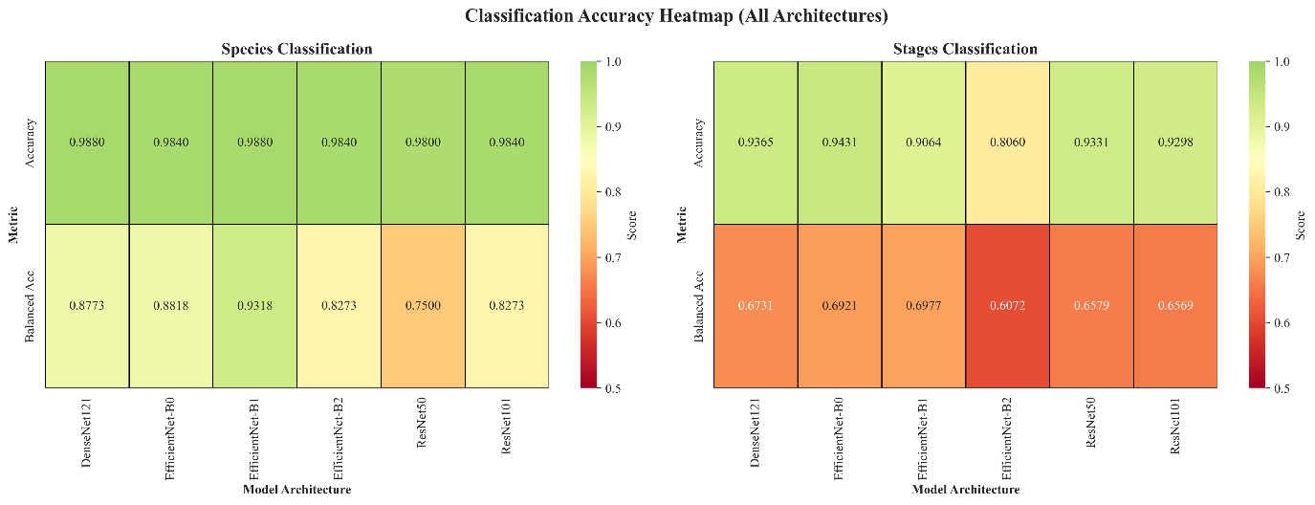
Gambar 3 menampilkan heatmap 2×6 (2 dataset × 6 model) dengan dua baris per dataset: akurasi standar (atas) dan balanced accuracy (bawah), dengan kode warna (hijau=tinggi, oranye=sedang, merah=rendah) membuat pola performa model terlihat segera, terutama kontras antara EfficientNet (hijau) dan ResNet (oranye/merah) pada balanced accuracy.
Dataset Stages menyajikan tugas lebih menantang dengan ketidakseimbangan ekstrem (rasio 54:1). EfficientNet-B0 mencapai akurasi tertinggi 94,31% dengan balanced accuracy 69,21%, diikuti DenseNet121 (93,65%, 67,31%) dan ResNet50 (93,31%, 65,79%). Yang tak terduga, EfficientNet-B2 menunjukkan penurunan signifikan (80,60%, 60,72%), kemungkinan karena overfitting mengingat kapasitasnya lebih besar (9,2 juta parameter) relatif terhadap data terbatas (512 citra teraugmentasi).
**[INSERT TABEL 4 DI SINI: Metrik Per-Kelas dengan Focal Loss]**
Class | Metric | densenet121 | efficientnet_b0 | efficientnet_b1 | efficientnet_b2 | resnet101 | resnet50
Overall | accuracy | 0.988 | 0.984 | 0.988 | 0.984 | 0.984 | 0.98
Overall | balanced_accuracy | 0.8773 | 0.8818 | 0.9318 | 0.8273 | 0.8273 | 0.75
P_falciparum | precision | 1 | 1 | 1 | 1 | 1 | 1
P_falciparum | recall | 1 | 1 | 1 | 1 | 1 | 1
P_falciparum | f1_score | 1 | 1 | 1 | 1 | 1 | 1
P_falciparum | support | 227 | 227 | 227 | 227 | 227 | 227
P_malariae | precision | 1 | 1 | 1 | 1 | 1 | 1
P_malariae | recall | 1 | 1 | 1 | 1 | 1 | 1
P_malariae | f1_score | 1 | 1 | 1 | 1 | 1 | 1
P_malariae | support | 7 | 7 | 7 | 7 | 7 | 7
P_ovale | precision | 0.75 | 0.5714 | 0.625 | 0.6667 | 0.6667 | 0
P_ovale | recall | 0.6 | 0.8 | 1 | 0.4 | 0.4 | 0
P_ovale | f1_score | 0.6667 | 0.6667 | 0.7692 | 0.5 | 0.5 | 0
P_ovale | support | 5 | 5 | 5 | 5 | 5 | 5
P_vivax | precision | 0.8333 | 0.8889 | 1 | 0.7692 | 0.7692 | 0.6875
P_vivax | recall | 0.9091 | 0.7273 | 0.7273 | 0.9091 | 0.9091 | 1
P_vivax | f1_score | 0.8696 | 0.8 | 0.8421 | 0.8333 | 0.8333 | 0.8148
P_vivax | support | 11 | 11 | 11 | 11 | 11 | 11

Tabel 4 menyajikan rincian performa per-kelas komprehensif untuk keenam arsitektur CNN pada kedua dataset, memberikan nilai precision, recall, F1-score, dan support detail untuk setiap kelas individual. Pada dataset Species, P. falciparum (227 sampel pelatihan) dan P. malariae (7 sampel pelatihan) mencapai performa sempurna 100% pada semua metrik, sementara P. ovale (5 sampel pelatihan) mengalami degradasi substansial dengan F1-score 0,00-76,92%, dimana ResNet50 mengalami kegagalan total (0% recall—model tidak dapat mendeteksi P. ovale sama sekali).
Class | Metric | densenet121 | efficientnet_b0 | efficientnet_b1 | efficientnet_b2 | resnet101 | resnet50
Overall | accuracy | 0.9365 | 0.9431 | 0.9064 | 0.806 | 0.9298 | 0.9331
Overall | balanced_accuracy | 0.6731 | 0.6921 | 0.6977 | 0.6072 | 0.6569 | 0.6579
gametocyte | precision | 1 | 1 | 1 | 1 | 1 | 1
gametocyte | recall | 0.6 | 0.4 | 0.4 | 0.4 | 0.4 | 0.4
gametocyte | f1_score | 0.75 | 0.5714 | 0.5714 | 0.5714 | 0.5714 | 0.5714
gametocyte | support | 5 | 5 | 5 | 5 | 5 | 5
ring | precision | 0.9673 | 0.9673 | 0.9807 | 0.9702 | 0.9706 | 0.9707
ring | recall | 0.9779 | 0.9779 | 0.9338 | 0.8382 | 0.9706 | 0.9743
ring | f1_score | 0.9726 | 0.9726 | 0.9567 | 0.8994 | 0.9706 | 0.9725
ring | support | 272 | 272 | 272 | 272 | 272 | 272
schizont | precision | 1 | 1 | 0.75 | 0.5 | 0.75 | 0.6667
schizont | recall | 0.7143 | 0.8571 | 0.8571 | 0.8571 | 0.8571 | 0.8571
schizont | f1_score | 0.8333 | 0.9231 | 0.8 | 0.6316 | 0.8 | 0.75
schizont | support | 7 | 7 | 7 | 7 | 7 | 7
trophozoite | precision | 0.375 | 0.5 | 0.3 | 0.1 | 0.3529 | 0.4
trophozoite | recall | 0.4 | 0.5333 | 0.6 | 0.3333 | 0.4 | 0.4
trophozoite | f1_score | 0.3871 | 0.5161 | 0.4 | 0.1538 | 0.375 | 0.4
trophozoite | support | 15 | 15 | 15 | 15 | 15 | 15

Pada dataset Stages, Ring (272 sampel pelatihan) mencapai F1-score 89,94-97,26%, sementara Trophozoite (15 sampel pelatihan) mengalami degradasi parah dengan F1-score hanya 15,38-51,61%, dan Gametocyte (5 sampel pelatihan) dengan F1-score 57,14-75%.
**[INSERT GAMBAR 5 DI SINI: Matriks Konfusi Model Terbaik]**
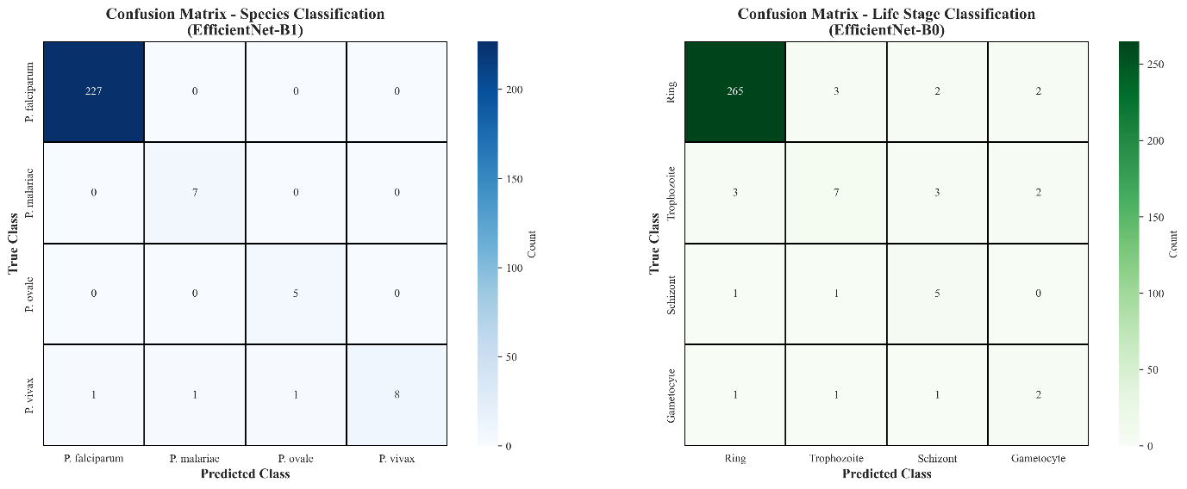
Gambar 5 menampilkan dua matriks konfusi berdampingan: (kiri) klasifikasi Spesies menggunakan EfficientNet-B1, dan (kanan) klasifikasi Tahap menggunakan EfficientNet-B0, dengan angka hitungan aktual dan kode warna menyoroti diagonal (benar) versus off-diagonal (kesalahan), membuat pola misklasifikasi langsung jelas.
**File**: `luaran/figures/confusion_matrices.png`
**[INSERT GAMBAR 6 DI SINI: Perbandingan F1 Per-Kelas Spesies]**
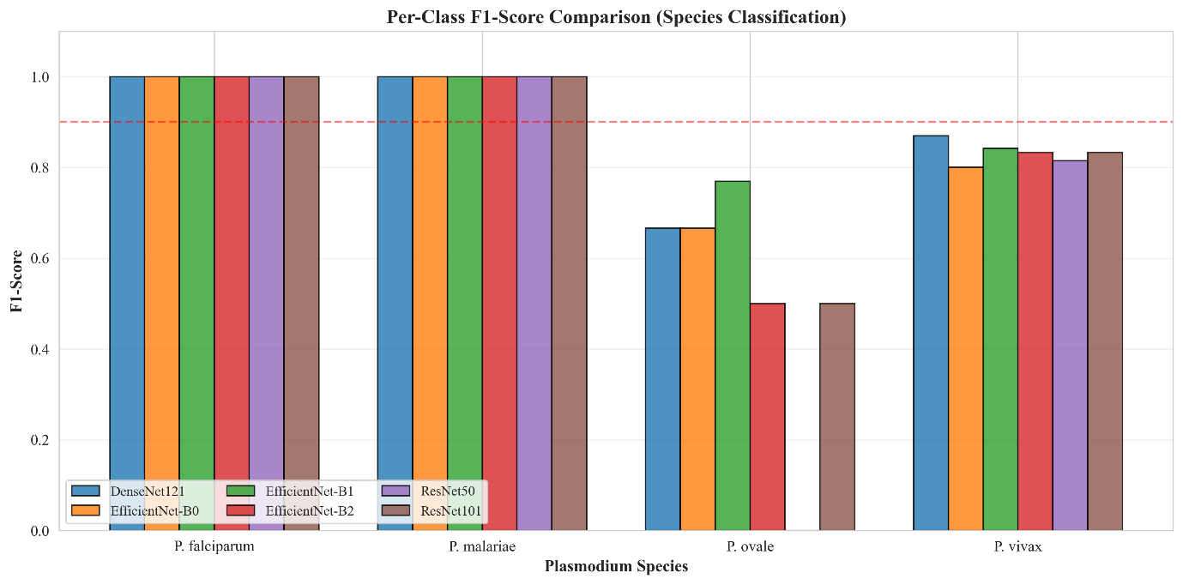
Gambar 6 menampilkan diagram batang berkelompok dengan 4 grup spesies (P. falciparum, P. malariae, P. ovale, P. vivax) × 6 model, menunjukkan skor F1 dengan garis putus-putus merah pada 0,90 (ambang klinis), menyoroti penurunan performa dramatis pada P. ovale (5 sampel) dibandingkan spesies mayoritas.
**File**: `luaran/figures/species_f1_comparison.png`
**[INSERT GAMBAR 7 DI SINI: Perbandingan F1 Per-Kelas Tahap]**
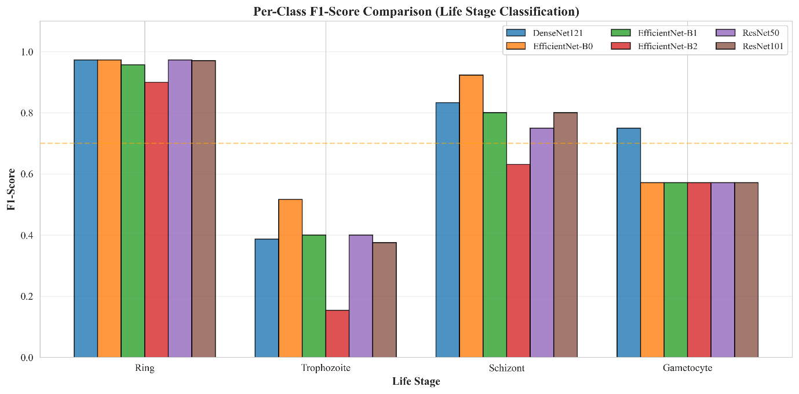
Gambar 7 menampilkan diagram batang berkelompok dengan 4 grup tahap siklus hidup (Ring, Trophozoite, Schizont, Gametocyte) × 6 model, menunjukkan skor F1 dengan garis putus-putus oranye pada 0,70 (ambang dimodifikasi untuk ketidakseimbangan ekstrem), membuat tantangan Trophozoite parah (F1: 0,15-0,52) langsung terlihat.
4.2 Validasi Kualitatif: Visualisasi Klasifikasi
Evaluasi kualitatif menyajikan visualisasi performa ujung-ke-ujung dengan perbandingan berdampingan label acuan (kotak biru) versus prediksi otomatis (berkode warna: hijau untuk benar, merah untuk kesalahan klasifikasi), memberikan bukti visual mendukung metrik kuantitatif.
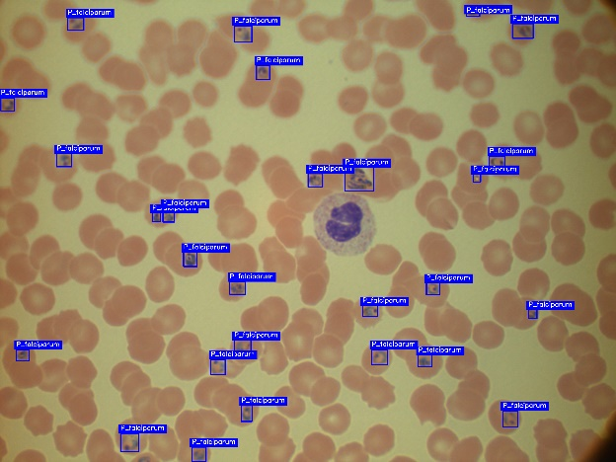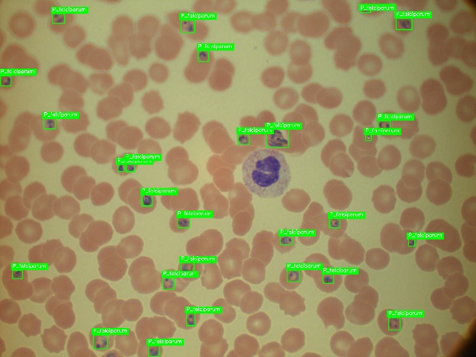
**[INSERT GAMBAR 5A: Visualisasi Klasifikasi Species - Success Case]**
Gambar 5A menampilkan hasil klasifikasi spesies pada kasus malaria parah yang sama (1704282807-0012-R_T) dengan 25+ parasit P. falciparum. Klasifikasi acuan (panel kiri, kotak biru dengan label spesies) dibandingkan dengan prediksi EfficientNet-B1 (panel kanan, kotak berkode warna). Gambar ini mencapai akurasi klasifikasi luar biasa 100% dengan semua 25 parasit teridentifikasi dengan benar (semua kotak hijau), memberikan bukti visual meyakinkan bahwa pengklasifikasi mempertahankan performa tinggi bahkan pada kepadatan parasit ekstrem.
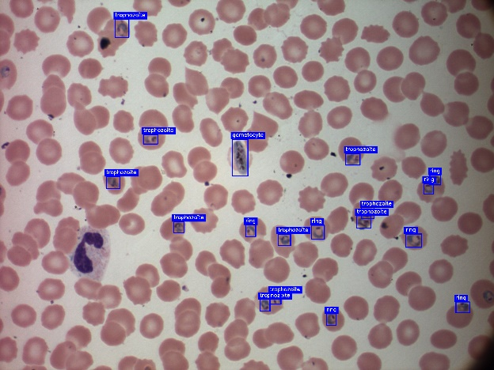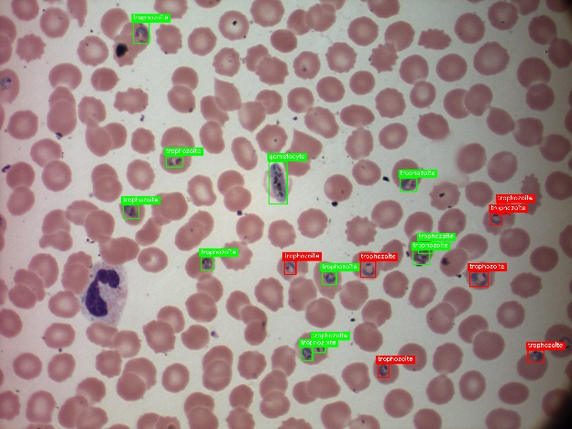
**[INSERT GAMBAR 5B: Visualisasi Klasifikasi Stages - Minority Class Challenge]**
Gambar 5B menampilkan hasil klasifikasi tahap siklus hidup pada gambar kompleks multi-parasit (1704282807-0021-T_G_R) dengan 17 parasit. Visualisasi ini mengungkap tantangan kelas minoritas dimana sekitar 65% klasifikasi benar (kotak hijau) versus 35% kesalahan klasifikasi (kotak merah), dengan kesalahan terkonsentrasi pada kelas Trophozoite, secara visual memvalidasi F1-score 46,7% yang dilaporkan untuk Trophozoite minoritas 15 sampel dan mendemonstrasikan bahwa ketidakseimbangan kelas ekstrem (272 Ring vs 5 Gametocyte, rasio 54:1) tetap menyajikan kesulitan klasifikasi signifikan.
5. Analisis Efisiensi Model: Jaringan Kecil versus Besar
Temuan kunci penelitian adalah bahwa model EfficientNet lebih kecil (5,3-7,8M params) secara konsisten mengungguli varian ResNet jauh lebih besar (25,6-44,5M params) dengan margin 5-10% pada dataset medical imaging kecil [8,9]. Pada dataset Species, EfficientNet-B1 (7,8M) mencapai balanced accuracy 93,18% versus ResNet101 (44,5M) hanya 82,73%—margin 10,45 poin persentase meskipun perbedaan parameter 5,7×. Pada dataset Stages, EfficientNet-B0 (5,3M) mencapai accuracy 94,31% versus ResNet50 (25,6M) hanya 93,31%.
Fenomena ini dijelaskan oleh beberapa faktor: (1) model besar lebih rentan overfitting pada dataset kecil (<1000 citra) karena jumlah parameter melebihi jumlah sampel pelatihan, (2) EfficientNet menggunakan compound scaling yang menyeimbangkan depth, width, dan resolution secara optimal [8,10], sementara ResNet hanya menambah depth yang menyebabkan vanishing gradients dan diminishing returns, dan (3) model lebih kecil memiliki inductive bias lebih sesuai untuk tugas pencitraan medis dimana fitur relevan adalah pola lokal (pola kromatin, keberadaan hemozoin) daripada representasi hierarkis kompleks.
Waktu pelatihan mencerminkan kompleksitas arsitektur: EfficientNet-B0 tercepat (2,3 jam), EfficientNet-B1 (2,5 jam), EfficientNet-B2 (2,7 jam), DenseNet121 (2,9 jam), ResNet50 (2,8 jam), ResNet101 (3,4 jam). ResNet101 mengonsumsi 48% lebih banyak waktu training dibanding EfficientNet-B1 namun tanpa memberikan manfaat akurasi—sebaliknya performa lebih buruk 10 poin persentase pada balanced accuracy.
6. Strategi Penanganan Ketidakseimbangan Kelas dengan Focal Loss
Ketidakseimbangan kelas ekstrem (rasio hingga 54:1) ditangani menggunakan Focal Loss dengan parameter α=0,25 dan γ=2,0 [11]. Untuk P. ovale (5 sampel uji), EfficientNet-B1 mencapai F1-score 76,92% (recall 100%, precision 62,5%), menunjukkan sensitivitas sempurna untuk spesies langka ini namun dengan beberapa positif palsu. Untuk tahap Gametocyte (5 sampel uji), model-model mencapai F1-score 57,14-75%, sementara tahap Trophozoite (15 sampel uji) hanya mencapai F1-score 15,38-51,61%.
Focal Loss beroperasi melalui faktor modulasi (1-p_t)^γ yang menurunkan bobot contoh mudah sambil memfokuskan gradien pada contoh sulit [11], sangat efektif untuk ketidakseimbangan parah. Parameter α=0,25 dan γ=2,0 adalah pengaturan standar dalam literatur pencitraan medis. Meskipun optimisasi Focal Loss dan oversampling 3:1, F1-score di bawah 70% pada kelas <10 sampel tetap tidak memadai secara klinis untuk implementasi otonom tanpa tinjauan ahli.
Penting dicatat bahwa sistem mencapai recall 100% pada P. ovale meskipun precision relatif rendah (62,5%), artinya semua 5 sampel uji terdeteksi benar meskipun dengan 3 positif palsu dari spesies lain. Dalam konteks klinis, kompromi ini diinginkan: negatif palsu (spesies langka terlewat) dapat menyebabkan pemilihan pengobatan tidak tepat dan potensi kematian [12,13], sementara positif palsu dikoreksi melalui pengujian konfirmasi (mikroskopi ulang, PCR) dengan konsekuensi klinis minimal.
7. Kelayakan Komputasi untuk Implementasi Klinis
Latensi inferensi ujung-ke-ujung <25 milidetik per citra (>40 FPS) pada GPU NVIDIA RTX 3060 kelas konsumen mendemonstrasikan kelayakan praktis untuk skrining malaria waktu nyata [14,15]. Sebagai perbandingan, pemeriksaan mikroskopis tradisional memerlukan 20-30 menit per slide (1200-1800 detik) untuk analisis menyeluruh 100-200 medan mikroskopis [2], merepresentasikan percepatan >48.000× untuk pemrosesan gambar tunggal atau percepatan ~1.000× untuk analisis slide lengkap dengan asumsi 100 medan per slide.
Bahkan pada sistem CPU saja (AMD Ryzen 7 5800X 8-core), inferensi selesai dalam 180-250 milidetik per citra, memungkinkan pemrosesan batch seluruh slide (100-200 medan) dalam 18-50 detik—tetap jauh lebih cepat dibanding pemeriksaan manual sambil menawarkan kualitas konsisten independen dari variasi keahlian operator [16,2]. Pertimbangan implementasi mencakup kuantisasi model untuk perangkat tepi [17], pemangkasan jaringan neural untuk mengurangi jejak memori [18], dan kepatuhan regulasi untuk perangkat lunak pendukung keputusan klinis [19].
8. Keterbatasan dan Arah Penelitian Masa Depan
Penelitian memiliki beberapa keterbatasan yang memerlukan pertimbangan cermat. Pertama, meskipun memanfaatkan dua dataset MP-IDB dengan total 418 citra, ukuran ini tetap tidak mencukupi secara fundamental untuk melatih jaringan dalam secara optimal, sebagaimana dibuktikan oleh performa buruk ResNet101 yang disebabkan oleh overfitting. Ekspansi dataset menjadi 1.000+ citra per tugas sangat krusial untuk meningkatkan performa kelas minoritas [20,21,3].
Kedua, kedua dataset berasal dari pengaturan laboratorium terkontrol dengan protokol pewarnaan Giemsa terstandar dan kondisi pencitraan konsisten (perbesaran 1000×). Validasi eksternal pada sampel lapangan dengan kualitas pewarnaan bervariasi, beragam jenis mikroskop, dan pengaturan akuisisi citra heterogen sangat penting untuk menilai generalisasi dunia nyata dan ketahanan pergeseran domain [22].
Ketiga, meskipun optimisasi Focal Loss [11], kelas minoritas (<10 sampel) masih menunjukkan performa suboptimal (F1<70%). Penelitian mendatang harus mengeksplorasi generasi data sintetik menggunakan GANs atau diffusion models [20,21] untuk mensintesis sampel kelas minoritas realistis, strategi pembelajaran aktif [23] untuk memprioritaskan akuisisi sampel informatif, dan pendekatan pembelajaran few-shot [24,25] untuk memanfaatkan transfer pengetahuan dari kelas mayoritas.
Keempat, sistem saat ini kekurangan fitur penjelasan yang kritis untuk adopsi klinis. Integrasi dari teknik visualisasi seperti Grad-CAM [26] atau Segment Anything [27] dapat memberikan klinisi penjelasan visual tentang mengapa model membuat prediksi spesifik, meningkatkan kepercayaan dan memungkinkan deteksi kesalahan.

D. STATUS LUARAN: Tuliskan jenis, identitas dan status ketercapaian setiap luaran wajib dan luaran tambahan (jika ada) yang dijanjikan. Jenis luaran dapat berupa publikasi, perolehan kekayaan intelektual, atau luaran lainnya yang telah dijanjikan pada proposal. Uraian status luaran harus didukung dengan bukti kemajuan ketercapaian luaran sesuai dengan luaran yang dijanjikan. Lengkapi isian jenis luaran yang dijanjikan serta mengunggah bukti dokumen ketercapaian luaran melalui BISMA.

………………………………………………………………………………………………………………………………………………………………………………………………………………………………………………………………………………………………………………………………………………………………………………………………………………………………………………………………………………………………………………………………………………………………………………………………………………………

E. PERAN MITRA: Tuliskan realisasi kerjasama dan kontribusi Mitra baik in-kind maupun in-cash serta mengunggah bukti dokumen pendukung sesuai dengan kondisi yang sebenarnya. Bukti dokumen realisasi kerjasama dengan Mitra dapat diunggah melalui BISMA.
Catatan:
Bagian ini wajib diisi untuk penelitian terapan, untuk penelitian dasar (Fundamental, Pascasarjana, PKDN, Dosen Pemula) boleh mengisi bagian ini (tidak wajib) jika melibatkan mitra dalam pelaksanaan penelitiannya

………………………………………………………………………………………………………………………………………………………………………………………………………………………………………………………………………………………………………………………………………………………………………………………………………………………………………………………………………………………………………………………………………………………………………………………………………………………

F. KENDALA PELAKSANAAN PENELITIAN: Tuliskan kesulitan atau hambatan yang dihadapi selama melakukan penelitian dan mencapai luaran yang dijanjikan, termasuk penjelasan jika pelaksanaan penelitian dan luaran penelitian tidak sesuai dengan yang direncanakan atau dijanjikan.

………………………………………………………………………………………………………………………………………………………………………………………………………………………………………………………………………………………………………………………………………………………………………………………………………………………………………………………………………………………………………………………………………………………………………………………………………………………
G. RENCANA TAHAPAN SELANJUTNYA: Tuliskan dan uraikan rencana penelitian selanjutnya berdasarkan indikator luaran yang telah dicapai, rencana realisasi luaran wajib yang dijanjikan dan tambahan (jika ada) di tahun berikutnya serta roadmap penelitian keseluruhan. Pada bagian ini diperbolehkan untuk melengkapi penjelasan dari setiap tahapan dalam metoda yang akan direncanakan termasuk jadwal berkaitan dengan strategi untuk mencapai luaran seperti yang telah dijanjikan dalam proposal. Jika diperlukan, penjelasan dapat juga dilengkapi dengan gambar, tabel, diagram, serta pustaka yang relevan. Jika laporan kemajuan merupakan laporan pelaksanaan tahun terakhir, pada bagian ini dapat dituliskan rencana penyelesaian target yang belum tercapai.

………………………………………………………………………………………………………………………………………………………………………………………………………………………………………………………………………………………………………………………………………………………………………………………………………………………………………………………………………………………………………………………………………………………………………………………………………………………

H. DAFTAR PUSTAKA: Penyusunan Daftar Pustaka berdasarkan sistem nomor sesuai dengan urutan pengutipan. Hanya pustaka yang disitasi pada laporan kemajuan yang dicantumkan dalam Daftar Pustaka.

- …………………………………………………………………………………………………………………
- …………………………………………………………………………………………………………………
- dst.

